MiniTorch

1. MiniTorch 的基本功能
从整体来看，MiniTorch 是一个教学用、精简版的深度学习框架，主要功能集中在“自动求导 + 张量计算 + 神经网络组件 + 优化器 + 数据集 + 高性能后端”几个方面，对标 PyTorch 的核心子集。
- 功能1：标量自动求导（Scalar Autograd）
  - 通过 Scalar、ScalarFunction 以及一组基本算子（Add, Mul, Log, Exp, Sigmoid 等），对标量运算构建计算图并支持反向传播。
  - 提供 central_difference、derivative_check 做数值梯度校验。
- 功能2：通用自动求导框架（Variable + FunctionBase）
  - Variable 表示带梯度的变量，记录由哪个 Function 产生、梯度值等信息。
  - History 记录“最后一次 Function 调用及其输入和上下文”；Context 记录前向传播中保存的中间量。
  - FunctionBase.apply 统一前向 + 生成新 Variable + 挂接历史；backpropagate + topological_sort 实现拓扑排序的反向传播。
- 功能3：Tensor 张量及张量自动求导
  - Tensor 继承 Variable，封装 TensorData 的多维数组，实现张量加减乘除、比较、sum / mean / view / permute / contiguous 等操作。
  - tensor_functions.py 里通过 make_tensor_backend 动态生成后端 Backend 类，定义 Add/Mul/Sigmoid/ReLU/Log/Exp/Sum/All/MatMul 等张量级 Function，并自动保存/使用 Context 做反向传播。
- 功能4：张量存储与索引/广播
  - TensorData 管理底层存储（_storage）、形状、stride 等，提供 index、indices、permute、shape_broadcast 等。
  - tensor_ops.py 中的 map/zip/reduce 高阶函数以及 tensor_map/tensor_zip/tensor_reduce 低层实现，完成带广播的逐元素/聚合操作。
- 功能5：高性能 CPU（Numba）后端
  - fast_ops.py 使用 numba 的 njit、prange 对 tensor_map/zip/reduce/matrix_multiply 做 JIT 编译优化。
  - FastOps 封装了这些函数，用作 Tensor 的“快速后端”。
- 功能6：GPU（CUDA）后端
  - cuda_ops.py 使用 numba.cuda 实现张量 map/zip/reduce 以及矩阵乘法的 CUDA kernel。
  - CudaOps 提供类似 FastOps 的接口，用于在 GPU 上运行张量运算。
- 功能7：卷积神经网络算子
  - fast_conv.py 中使用 numba 实现 tensor_conv1d、tensor_conv2d 低层卷积。
  - 对应的 Conv1dFun / Conv2dFun 作为 Function 子类，提供 conv1d / conv2d 前向与反向。
- 功能8：高层神经网络运算（NN 函数）
  - nn.py 提供 tile、avgpool2d、maxpool2d、softmax、logsoftmax、dropout 等常用网络层/激活组合。
  - 定义 Max(Function) 实现可反向传播的 max 及 argmax。
- 功能9：模块系统与参数管理（Module + Parameter）
  - module.py 里的 Module 支持子模块树、参数树、train()/eval() 模式切换、named_parameters()/parameters() 遍历。
  - Parameter 封装可训练参数，自动打开 requires_grad_ 并在更新时保持属性。
- 功能10：优化器（SGD）
  - optim.py 中的 Optimizer、SGD 提供 zero_grad()、step() 等接口，对 Parameter 中的 value 进行基于梯度的更新。
- 功能11：数据集生成
  - datasets.py 提供 simple/diag/split/xor/circle/spiral 等二维点数据集生成函数，封装为 Graph 数据类用于教学与可视化。
- 功能12：测试与梯度校验工具
  - testing.py 中的 MathTest、MathTestVariable 提供大量一元/二元/聚合算子组合，用于对标量和张量自动求导做系统测试、对比 operators 与 Variable 行为。

2. MiniTorch 中的模块及主要作用（按文件/类划分）
- autodiff.py
  - Variable：通用自动求导变量，记录 history、derivative/grad、unique_id，提供 backward()、requires_grad_() 等。
  - Context：前向时保存需要在反向中使用的中间值。
  - History：记录最后一次 Function 调用及其 ctx 和 inputs，提供 backprop_step()。
  - FunctionBase：所有自动求导 Function 的基类，封装 apply()、chain_rule()，负责调用 forward 并构建新的 Variable。
  - 辅助函数 topological_sort()、backpropagate() 实现拓扑排序 + 反向传播主算法。
- scalar.py
  - Scalar(Variable)：标量 Variable，重载加减乘除、比较、log/exp/sigmoid/relu 等运算。
  - ScalarFunction(FunctionBase)：标量 Function 基类，约定 variable/data_type/data()。
  - 一系列具体函数：Add/Log/Mul/Inv/Neg/Sigmoid/ReLU/Exp/LT/EQ，各自实现 forward 和 backward，调用 operators 中的标量算子。
  - central_difference、derivative_check：数值梯度检查工具。
- tensor.py
  - Tensor(Variable)：张量 Variable，内部持有 TensorData 和 backend；
    - 重载 __add__/__mul__/__truediv__/__lt__/__eq__/__matmul__ 等，全部委托给后端 Backend.Function.apply。
    - 提供 sum/mean/permute/view/contiguous/exp/log/relu/sigmoid/all/is_close 等高层方法。
    - 实现 expand() 以支持广播梯度回传，zeros() 构造同 backend 的零张量，backward() 调用父类并处理非标量输出的情况。
- tensor_data.py
  - 辅助函数：index_to_position、to_index、broadcast_index、shape_broadcast、strides_from_shape。
  - IndexingError：索引/形状错误异常。
  - TensorData：底层张量存储类，管理 _storage（numpy/numba array）、shape、strides，实现 index/get/set/indices/sample/permute/to_string 等。
- tensor_ops.py
  - 低层高阶操作：tensor_map / tensor_zip / tensor_reduce。
  - 封装为高层 map/zip/reduce 函数，返回可作用于 TensorData 的 callable。
  - TensorOps：简单的命名空间类，绑定 map/zip/reduce。
- tensor_functions.py
  - Function(FunctionBase)：面向 Tensor 的 Function 基类，实现 variable() 和 data()。
  - make_tensor_backend(tensor_ops, is_cuda=False)：
    - 内部动态声明 Backend 类及其嵌套的 Neg/Inv/Add/Mul/Sigmoid/ReLU/Log/Exp/Sum/All/LT/EQ/IsClose/Permute/View/Copy/MatMul 等 Function 子类。
    - 每个 Function 的 forward/backward 组合 tensor_ops.map/zip/reduce 和 operators 中的标量算子。
  - TensorFunctions：用 TensorOps 构建的默认 CPU 后端。
  - 工厂函数 zeros/rand/_tensor/tensor：生成带或不带梯度的张量。
  - grad_central_difference/grad_check：张量版本的梯度检查。
- fast_ops.py
  - 使用 numba JIT 加速版本的 tensor_map/zip/reduce/matrix_multiply。
  - FastOps 类作为集合，供构建高性能后端。
- cuda_ops.py
  - 基于 numba.cuda 的 GPU 版 tensor_map/zip/reduce/matrix_multiply 以及练习 kernel。
  - CudaOps：绑定 map/zip/reduce/matrix_multiply，构成 CUDA 后端。
- fast_conv.py
  - numba 实现的 tensor_conv1d、tensor_conv2d，配合 stride 做一维/二维卷积。
  - Conv1dFun(Function) / Conv2dFun(Function)：封装前向（调用卷积 kernel）与反向（对输入和权重求梯度）。
  - 函数别名 conv1d = Conv1dFun.apply、conv2d = Conv2dFun.apply。
- nn.py
  - 高层 NN 操作：tile（为 pool 准备 reshape）、avgpool2d、maxpool2d、softmax、logsoftmax、dropout。
  - Max(Function)：带梯度的 max-reduce，前向用 max_reduce，反向用 argmax 出来的 one-hot 乘 grad_output。
  - max = Max.apply 为函数接口。
- module.py
  - Module：神经网络模块基类，管理 _modules / _parameters 树状结构，提供 train() / eval() / named_parameters() / parameters() 等接口，重载 setattr / getattr / call / repr。
  - Parameter：封装可训练参数，构造和更新时自动设置 requires_grad_，可携带 name 便于调试。
- optim.py
  - Optimizer：存储参数列表的基类。
  - SGD：实现 zero_grad()（清空梯度）、step()（按学习率对 p.value 执行梯度下降）。
- datasets.py
  - Graph 数据类：包含 N、X（点）、y（标签）。
  - 多种数据集生成函数：simple/diag/split/xor/circle/spiral。
  - datasets 字典：名称到生成函数的映射。
- testing.py
  - MathTest：一系列使用 operators 的纯数学函数（标量/列表/二元），用于 baseline 行为。
  - MathTestVariable：使用 Scalar 和 Tensor API 的版本，用来与 MathTest 对比测试自动求导是否正确。
  - _tests()：收集所有测试函数对。
- init.py
  - 把全部核心接口（module, scalar, autodiff, tensor*, fast_ops/cuda_ops/nn/fast_conv/optim, datasets, testing）聚合到 minitorch 包级命名空间。

3. 类间关系（文字描述）
- 自动求导核心层（autodiff.py + scalar.py）
- 张量与存储层（tensor.py + tensor_data.py + tensor_ops.py）
- 后端实现层（fast_ops.py、cuda_ops.py、fast_conv.py）
- 神经网络与优化层（nn.py、module.py、optim.py）
- 数据与测试辅助层（datasets.py、testing.py）

3.1 自动求导核心关系（标量 & 通用）
- Variable 是所有可求导对象的基类。
- Scalar 和 Tensor 都继承自 Variable，分别代表标量和张量。
- FunctionBase 是所有可求导运算的基类：
  - ScalarFunction 和 tensor_functions.Function 都继承自 FunctionBase。
  - 具体运算类（如 Add/Mul/Log/...、Backend.Neg/Add/...）再继承 ScalarFunction 或 Function。
- History 挂在 Variable.history 上，记录最后一次 Function 调用及其输入和上下文 Context。
- backpropagate：
  - 调用 topological_sort 得到从输出到所有叶子 Variable 的拓扑序。
  - 依次拿出每个 Variable，通过其 History.last_fn.chain_rule() 计算对输入的梯度，累加到对应 Variable 的 accumulate_derivative()。

3.2 张量与后端关系
- Tensor 内部持有一个 TensorData 对象用于真正的数据存储。
- 所有张量算子（加减乘除、sum、mean、permute 等）并不直接操作 TensorData，而是调用 backend 上的 Function.apply()：
  - backend 由 make_tensor_backend(TensorOps/FastOps/CudaOps, is_cuda) 动态生成一个 Backend 类。
  - Backend 上嵌套的 Add/Mul/Exp/... 都继承自 tensor_functions.Function，而 Function 又继承自 FunctionBase。
- TensorOps、FastOps、CudaOps 本质上都提供同样签名的 map/zip/reduce/matrix_multiply 接口，只是实现方式不同（纯 numpy / numba CPU / numba CUDA）。
- TensorData 暴露 (storage, shape, strides) 三元组给这些后端函数，统一用 to_index/index_to_position/broadcast_index 处理索引与广播。

3.3 神经网络与优化层关系
- 所有可学习模型由 Module 子类构建（在本仓库里是用户在作业中写的，源码只提供 Module 基类）。
- Module 通过 setattr 自动把子模块 (Module) 与参数 (Parameter) 加入 _modules / _parameters 容器中。
- 训练过程一般是：
  - 使用 datasets 生成数据 →
  - 通过某个 Module 子类前向得到 Tensor 输出 →
  - 计算损失（通常使用 Tensor API，比如 logsoftmax）→
  - 调 backward() 执行 backpropagate →
  - 使用 SGD 优化器遍历所有 Parameter，调用 step() 更新。

3.4 卷积与 NN 函数关系
- fast_conv.Conv1dFun/Conv2dFun 继承自 Function，在 forward 中调用 JIT 编译的 tensor_conv1d/tensor_conv2d。
- 反向传播时：
  - 对权重梯度：把 grad_output 与输入维度做适当 permute 后再跑一遍卷积分支；
  - 对输入梯度：用翻转后的权重和 grad_output 做一次“反向”卷积。
- nn.py 中的 softmax/logsoftmax/dropout/avgpool2d/maxpool2d 全部建立在 Tensor API 之上，不直接处理底层存储。

4. 软件功能与实现模块对应关系
序号 | 功能名称 | 实现模块 | 关键类 / 函数
1 | 标量自动求导 | scalar.py | Scalar, ScalarFunction, Add 等
2 | 通用自动求导框架 | autodiff.py | Variable, History, Context, FunctionBase.apply, backpropagate
3 | 张量对象与基本运算 | tensor.py | Tensor.__add__/__mul__/sum/mean/...
4 | 张量底层存储与索引/广播 | tensor_data.py | TensorData, index_to_position, to_index, shape_broadcast
5 | 张量 map/zip/reduce 高阶操作 | tensor_ops.py | map, zip, reduce, TensorOps
6 | 张量自动求导 Function 后端 | tensor_functions.py | Function, make_tensor_backend, Backend.*（Add/Mul/Exp/...）
7 | CPU 高性能后端 | fast_ops.py | tensor_map, tensor_zip, tensor_reduce, matrix_multiply, FastOps
8 | CUDA GPU 后端 | cuda_ops.py | tensor_map, tensor_zip, tensor_reduce, tensor_matrix_multiply, CudaOps
9 | 一维/二维卷积 | fast_conv.py | tensor_conv1d/2d, Conv1dFun/Conv2dFun, conv1d/conv2d
10 | 池化 / Softmax / Dropout 等 | nn.py | avgpool2d, maxpool2d, softmax, logsoftmax, dropout, Max
11 | 模块系统（网络结构） | module.py | Module, Parameter, named_parameters, train/eval
12 | 优化器（SGD） | optim.py | Optimizer, SGD.zero_grad, SGD.step
13 | 数据集生成 | datasets.py | Graph, simple/diag/xor/circle/spiral, datasets
14 | 算子/自动求导测试 | testing.py | MathTest, MathTestVariable, _tests
15 | 包级聚合与版本 | init.py | 导入所有模块，version = "0.2"

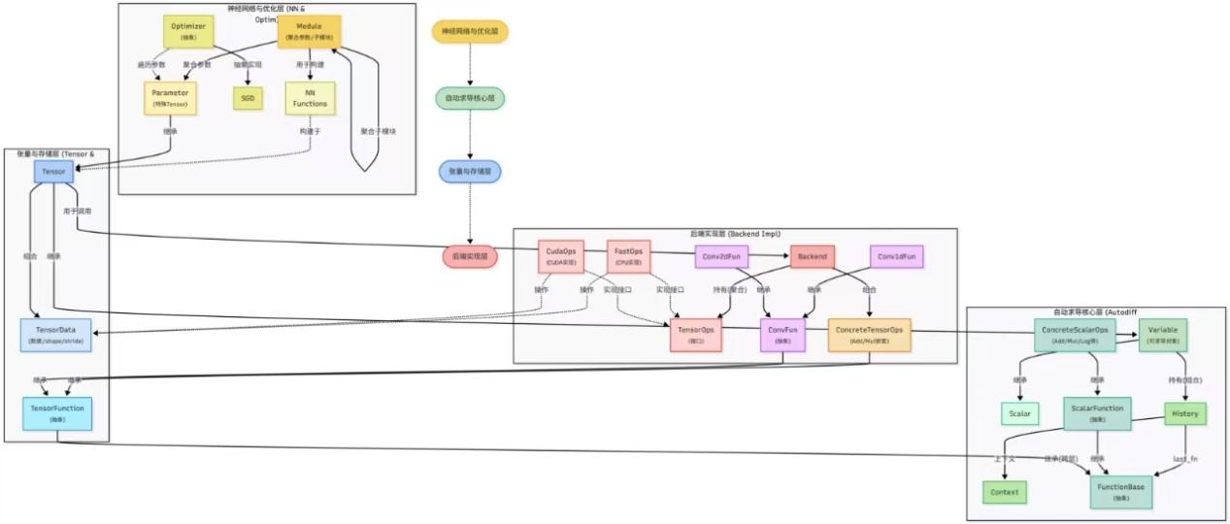
5．软件工程核心分析图表
5.1 逻辑视图
  - 逻辑视图清晰展现了 MiniTorch 框架的分层架构与核心模块间的依赖关系，从底层到高层依次构建，确保各模块职责明确、交互有序：
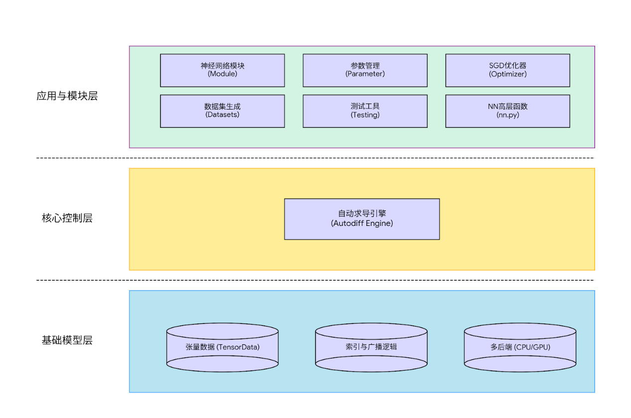
5.2 用例图
  - 用例图直观呈现了 MiniTorch 的核心用户（开发人员、测试人员）与关键功能用例的交互关系，覆盖框架核心使用场景：
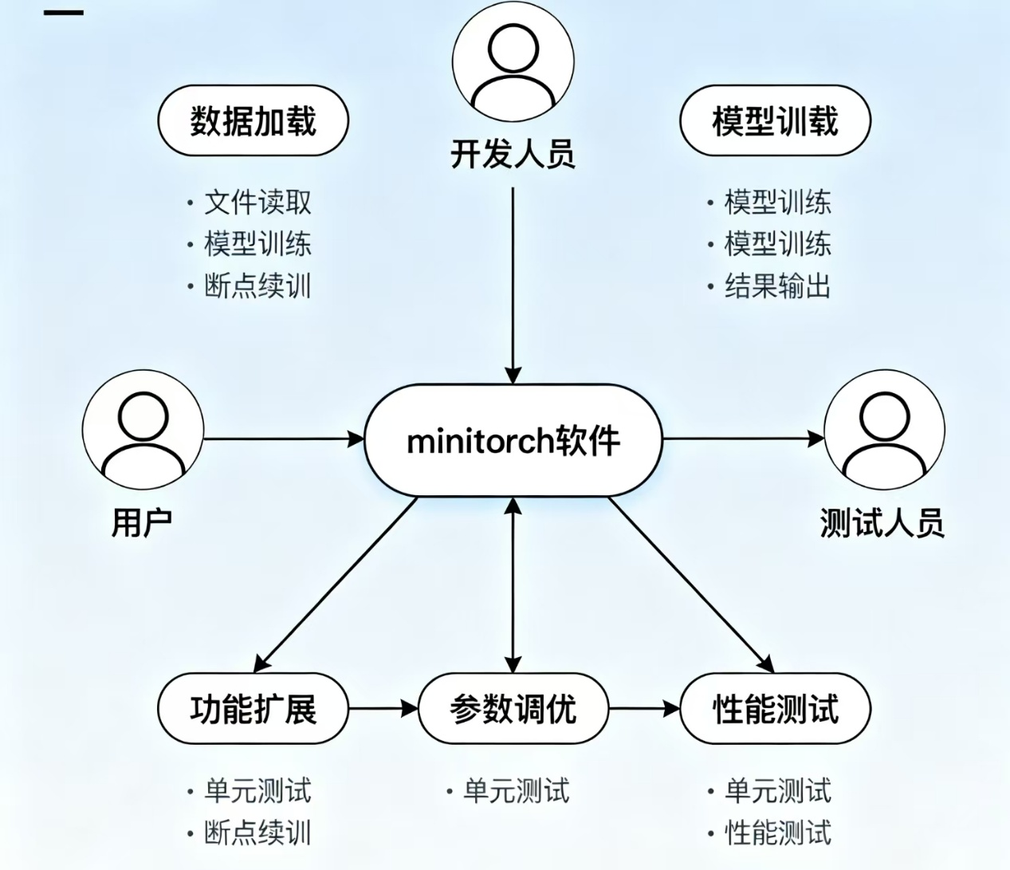
5.3 分析类图
  - 分析类图精准刻画了 MiniTorch 核心类的结构、属性及类间关系，体现面向对象设计思想：
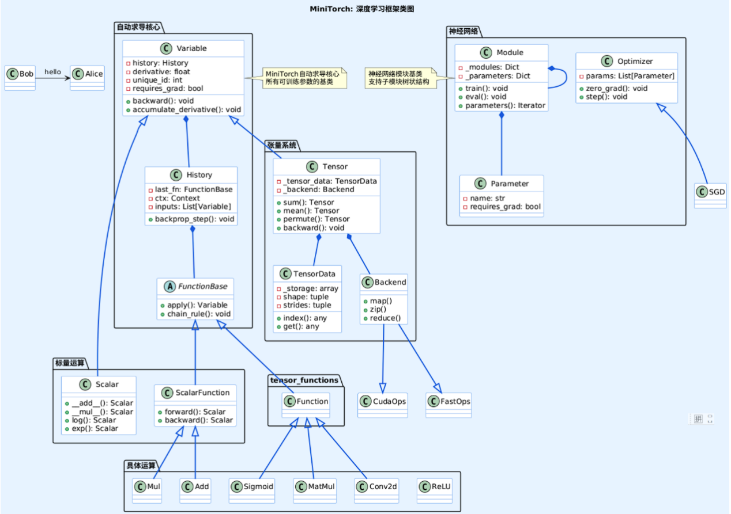
5.4 关键用例详细描述与交互图
  - 以下为四个关键用例的详细说明，配套用例交互图（序列图）清晰展现了各对象间的交互流程与消息传递逻辑：
用例描述 1：神经网络模型构建与参数管理
1. 用例名称
神经网络模型构建与参数管理
2. 参与者
学习者 / 开发者（以下简称 “用户”）
3. 用例目标
基于 Module 基类定义自定义神经网络，自动管理子模块、可训练参数，支持训练 / 评估模式切换，为后续模型训练奠定基础。
4. 前置条件
- MiniTorch 框架已成功导入，核心模块 module.py 加载完成；
- 用户明确目标模型的结构设计，包括网络层数、各层参数维度、子模块组合方式等关键信息。
5. 后置条件
- 生成合法的 Module 子类实例（即自定义神经网络模型）；
- 模型的 _modules 容器已自动记录完整的子模块树，层级关系清晰；
- 模型的 parameters 容器已收录所有可训练 Parameter 对象，且所有参数的 requires_grad 属性已默认开启；
- 模型初始状态为 train 训练模式，支持后续梯度计算与参数更新。
6. 基本流程
- 用户创建自定义类，明确继承自 module.py 中的 Module 基类，确立模型的核心框架；
- 在自定义类的 init 方法中，用户完成模型初始化配置：
  - 首先调用父类 Module 的 init() 方法，初始化 _modules（子模块容器）和 _parameters（参数容器），为后续管理做准备；
  - 通过 self.子模块名 = 子 Module 实例 的方式定义子模块（如卷积层、全连接层等），Module 基类的 setattr 方法会自动将该子模块加入 _modules 容器，无需手动维护；
  - 通过 self.参数名 = Parameter(张量数据) 的方式定义可训练参数（如权重矩阵、偏置向量等），Parameter 类会自动开启 requires_grad_ 属性，同时 setattr 方法将参数自动加入 _parameters 容器；
- 用户实现自定义类的 forward () 方法，通过组合子模块和可训练参数，定义数据的前向计算逻辑（例如 “输入数据 → 卷积运算 → ReLU 激活 → 全连接层 → 输出预测结果”）；
- 用户创建自定义类的实例，得到完整的神经网络模型对象；
- （可选操作）若需开启训练模式，用户调用模型的 train () 方法，框架会自动设置所有子模块为训练模式（如启用 Dropout 层的随机失活功能）；
- （可选操作）若需切换至评估模式，用户调用模型的 eval () 方法，框架会禁用训练模式专属功能（如关闭 Dropout），确保评估结果稳定；
- （可选操作）用户调用模型的 named_parameters () 方法（获取参数名称与参数对象的映射）或 parameters () 方法（直接获取参数对象列表），可遍历所有可训练参数（包括子模块中的嵌套参数），用于参数查看、调试或手动调整。
7. 扩展流程
- 若用户在自定义类 init 方法中未调用父类 Module 的 init()：会触发 AttributeError 异常，子模块和参数无法被正常管理，用例执行失败；
- 若用户将非 Module 实例、非 Parameter 实例的对象赋值给 self 成员（如普通整数、字符串）：该对象仅作为模型的普通属性存储，不会被加入 _modules 或 _parameters 容器，不参与模型训练相关的管理；
- 若用户在调用 eval () 切换至评估模式后，再次调用 train () 方法：模型及所有嵌套子模块会恢复训练模式，反向传播时正常计算并保留梯度。
8. 核心涉及模块与交互对象
- 核心模块：module.py（提供 Module 基类、Parameter 类）、tensor.py（作为 Parameter 数据的载体）；
- 关键交互：用户与 Module 类的交互（调用 init、setattr、train ()、eval () 等方法）；用户与 Parameter 类的交互（通过构造函数创建可训练参数）；Module 类与 _modules/_parameters 容器的交互（自动添加、管理子模块和参数）。
用例描述 2：张量自动求导计算（含梯度反向传播）
1. 用例名称
张量自动求导计算（含梯度反向传播）
2. 参与者
学习者 / 开发者（以下简称 “用户”）
3. 用例目标
构建张量运算流程，框架自动记录运算依赖关系（计算图），通过反向传播算法，准确计算所有叶子张量的梯度，为参数更新提供依据。
4. 前置条件
- MiniTorch 核心模块已加载完成，包括 autodiff.py（自动求导核心）、tensor.py（张量对象）、tensor_functions.py（张量运算函数）；
- 已创建需要计算梯度的输入张量，且所有输入张量的 requires_grad_ 属性已设置为 True；
- 运算后端（TensorOps 普通 CPU 后端、FastOps 高性能 CPU 后端、CudaOps GPU 后端）已完成初始化，支持目标运算场景。
5. 后置条件
- 前向运算完成，生成最终的输出张量（标量或多维张量）；
- 计算图已通过 Variable.history 关联构建完成，完整记录运算流程中的依赖关系；
- 所有叶子张量（用户直接创建、未经过其他运算生成的张量）的 grad 属性已存储累积的梯度值；
- 非叶子张量的梯度在反向传播后可正常访问（若未被框架自动释放），可用于中间过程调试。
6. 基本流程
- 用户创建输入张量：调用 tensor_functions.py 中的 tensor () 函数（基于指定数据创建）或 rand () 函数（创建随机数据张量），并设置 requires_grad_=True，得到 Tensor 实例（继承自 Variable 类，具备求导能力）；
- 用户构建前向运算流程：
  - 对输入张量执行各类算子运算（如加减乘除、矩阵乘法、ReLU/Sigmoid 激活函数等），Tensor 类重载的运算符会自动委托给后端 Backend.Function.apply () 方法执行；
  - Backend.Function 调用 forward () 方法计算运算结果，通过 tensor_functions.Function 类（继承自 FunctionBase）生成新的输出 Tensor；
  - 框架自动记录运算上下文信息：Context 类保存前向运算中需要用到的中间量（如输入张量的形状、广播规则相关信息等）；History 类记录当前 Function 实例、输入张量列表、Context 对象，並将该 History 实例挂载到输出 Tensor 的 history 属性上，形成计算图的关联链路；
- 前向运算结束，用户获得最终的输出张量（可能是标量，也可能是多维张量）；
- 用户触发反向传播：调用输出张量的 backward () 方法，启动梯度计算流程；
- 框架执行反向传播核心逻辑：
  - 若输出张量为非标量（如形状为 [3,3] 的二维张量），backward () 方法会自动将其降维为标量（默认通过求和操作实现），确保梯度计算的统一性；
  - 调用 autodiff.py 中的 topological_sort () 函数，基于 Variable.history 中的关联关系，生成从输出张量到所有叶子张量的拓扑排序结果，确保梯度计算顺序正确（避免依赖未计算的梯度）；
  - 调用 autodiff.py 中的 backpropagate () 函数，按拓扑逆序遍历每个 Variable：
    - 通过 Variable.history.last_fn.chain_rule () 方法，结合 Context 中保存的中间量，计算当前 Variable 对每个输入张量的梯度；
    - 调用输入 Variable 的 accumulate_derivative () 方法，将计算得到的梯度累加到其 grad 属性中（支持多轮运算的梯度累积）；
- 反向传播完成后，用户访问输入张量的 grad 属性，即可获取各输入张量的最终梯度值。
7. 扩展流程
- 若输入张量未开启 requires_grad_（即 requires_grad_=False）：反向传播时会自动跳过该张量，不计算其梯度，该张量仅作为常量参与运算；
- 若前向运算无需要保存的中间量（如 Neg 取负算子）：Context 对象为空，反向传播时直接通过算子自身的数学逻辑计算梯度，无需依赖中间数据；
- 若使用 GPU 后端（CudaOps）：前向运算在 CUDA 设备上执行，反向传播时调用 cuda_ops.py 中实现的 CUDA kernel 计算梯度，数据全程在 GPU 中存储和运算，提升效率；
- 若需验证梯度正确性：用户调用 tensor_functions.py 中的 grad_check () 函数，框架会同时计算解析梯度（反向传播结果）和数值梯度（通过中心差分法计算），并对比两者差异，验证梯度计算是否准确。
8. 核心涉及模块与交互对象
- 核心模块：autodiff.py（提供 Variable、History、Context 类及 topological_sort ()、backpropagate () 函数）、tensor.py（Tensor 类）、tensor_functions.py（Function 类、Backend 类）、tensor_ops.py（提供 map/zip/reduce 高阶操作）；
- 关键交互：用户与 Tensor 类的交互（创建张量、执行运算、调用 backward ()）；Tensor 与 Backend.Function 的交互（委托运算执行）；FunctionBase 与 Context 的交互（保存和读取中间量）；autodiff 模块与 Variable 的交互（拓扑排序、梯度累积）。
用例描述 3：基于 SGD 的模型训练与参数更新
1. 用例名称
基于 SGD 的模型训练与参数更新
2. 参与者
学习者 / 开发者（以下简称 “用户”）
3. 用例目标
使用生成的数据集训练自定义神经网络模型，通过 SGD（随机梯度下降）优化器迭代更新模型参数，逐步降低模型预测损失，提升模型性能。
4. 前置条件
- 已完成 “神经网络模型构建”，获得合法的 Module 实例（模型）；
- 已完成 “张量自动求导” 环境配置，确保梯度计算功能正常；
- datasets.py（数据集生成）、optim.py（优化器）模块已加载完成；
- 已定义损失计算逻辑（如交叉熵损失、均方误差 MSE 等），用于衡量模型预测结果与真实标签的差异。
5. 后置条件
- 完成指定轮次（epoch）的模型训练；
- 模型中所有可训练 Parameter 的 value 属性已基于梯度下降算法完成更新；
- 理想情况下，训练过程中损失值逐步收敛（持续下降并趋于稳定）；
- 优化器的参数列表与模型可训练参数保持一致，未出现参数遗漏或冗余。
6. 基本流程
- 用户生成训练数据：
  - 调用 datasets.py 中的数据集生成函数（如 xor () 生成异或数据集、spiral () 生成螺旋数据集等），得到 Graph 实例，该实例包含输入数据张量 X、对应的标签张量 y 及数据总量 N，可直接用于模型训练；
- 用户初始化优化器：
  - 调用 optim.py 中的 SGD () 构造函数，传入模型的 parameters () 方法返回值（所有可训练 Parameter 对象列表）和学习率（如 lr=0.1，用于控制参数更新步长），创建 SGD 优化器实例；
- 用户设置训练轮次（epoch），启动迭代训练流程：
  - 每轮迭代执行以下操作：
a. 梯度清空：调用优化器的 zero_grad () 方法，遍历所有 Parameter 对象，将其 grad 属性重置为 0，避免上一轮迭代的梯度累积影响当前轮次；
b. 前向计算：将输入数据张量 X 传入模型实例（自动调用 forward () 方法），通过模型的层级运算，得到预测输出张量 y_pred；
c. 损失计算：通过 Tensor API 结合已定义的损失逻辑，计算预测输出 y_pred 与真实标签 y 的损失值，得到损失张量 loss（通常为标量）；
d. 反向传播：调用损失张量 loss 的 backward () 方法，框架按 “张量自动求导” 用例的逻辑，计算模型中所有可训练 Parameter 的梯度；
e. 参数更新：调用优化器的 step () 方法，执行参数更新：
    - 遍历所有 Parameter 对象，获取其 value（参数当前值）和 grad（当前轮次梯度）；
    - 按 SGD 核心公式更新参数值：value = value - 学习率 × grad；
    - 保持 Parameter 的 requires_grad_ 属性不变，确保后续轮次仍可正常计算梯度；
f. （可选操作）用户打印当前轮次的损失值，实时监控训练进度，判断损失是否收敛；
- 所有训练轮次完成后，训练流程终止，用户获得优化后的模型（参数已更新至最优状态）。
7. 扩展流程
- 若模型中部分 Parameter 未开启 requires_grad_：优化器的 step () 方法会自动跳过该参数，不执行更新操作，该参数始终保持初始值；
- 若损失张量为非标量：调用 backward () 方法时，框架会自动对损失张量求和，将其转化为标量后再计算梯度；
- 若使用 GPU 后端：训练数据（X、y）、模型参数（Parameter.value）均存储在 GPU 中，前向计算、损失计算、反向传播、参数更新等所有操作均在 GPU 上执行，优化器直接更新 GPU 中的参数值，无需数据在 CPU 与 GPU 间传输；
- 若训练过程中损失未收敛（如损失持续上升或波动剧烈）：用户可调整学习率（如减小 lr 避免震荡）、增加训练轮次、优化模型结构（如增加网络层数、调整参数维度）或更换数据集，之后重新执行训练流程。
8. 核心涉及模块与交互对象
- 核心模块：optim.py（提供 Optimizer 基类、SGD 类）、module.py（Module 类、Parameter 类）、datasets.py（提供 Graph 类、数据集生成函数）、nn.py（提供 softmax、logsoftmax 等高层运算，辅助损失计算）；
- 关键交互：用户与数据集模块的交互（生成训练数据）；用户与 SGD 优化器的交互（初始化、调用 zero_grad ()、step ()）；模型与 Parameter 的交互（存储和管理可训练参数）；Parameter 与 Tensor 的交互（value 和 grad 属性的读写）；损失张量与 backward () 方法的交互（触发反向传播）。
用例描述 4：自动求导梯度校验（数值梯度对比）
1. 用例名称
自动求导梯度校验（数值梯度对比）
2. 参与者
学习者 / 开发者（以下简称 “用户”）
3. 用例目标
验证自定义或框架内置算子的解析梯度（反向传播计算结果）是否准确，通过与数值梯度（中心差分法计算结果）对比，排查算子 backward () 逻辑的潜在错误。
4. 前置条件
- 已实现需要校验的算子（自定义算子需继承对应基类并实现 forward () 和 backward () 方法，框架内置算子可直接使用）；
- testing.py（测试工具）、scalar.py（标量运算与校验）、tensor_functions.py（张量运算与校验）模块已加载完成；
- 已创建支持求导的输入数据（标量 Scalar 或张量 Tensor），且 requires_grad_ 属性已设置为 True。
5. 后置条件
- 框架已分别生成解析梯度（通过反向传播计算）和数值梯度（通过中心差分法计算）；
- 输出梯度对比结果，包括绝对误差、相对误差及是否通过校验的判定；
- 若校验失败，明确提示算子的 backward () 逻辑可能存在问题，引导用户排查；若校验通过，确认算子梯度计算逻辑正确。
6. 基本流程
- 用户选择校验对象，明确校验类型：
  - 标量算子校验：选择 scalar.py 中的内置算子（如 Add、Sigmoid、ReLU 等）或自定义的 ScalarFunction 子类；
  - 张量算子校验：选择 tensor_functions.py 中的 Backend.Function（如 Mul、Conv2d、MatMul 等）或自定义的张量算子；
- 用户准备输入数据，适配校验类型：
  - 标量校验：创建 Scalar 实例，设置 requires_grad_=True，作为算子的输入；
  - 张量校验：创建 Tensor 实例，指定合理的形状和运算后端，设置 requires_grad_=True，作为算子的输入；
- 用户调用对应的梯度校验工具，启动校验流程：
  - 标量校验：调用 scalar.py 中的 derivative_check () 函数，传入输入 Scalar 实例、目标算子、预期梯度（可选参数，用于人工验证）；
  - 张量校验：调用 tensor_functions.py 中的 grad_check () 函数，传入输入 Tensor 实例、目标算子、输出维度（可选参数，用于适配复杂算子）；
- 框架计算数值梯度，作为梯度准确性的参考基准：
  - 标量场景：通过 central_difference () 函数计算中心差分，核心公式为 (f (x+h) - f (x-h))/(2h)，其中 h 为极小值（默认 1e-5），确保数值梯度的近似精度；
  - 张量场景：对张量的每个元素分别执行中心差分计算，生成与输入张量形状完全一致的数值梯度张量；
- 框架计算解析梯度，即待校验的算子反向传播结果：
  - 执行算子的前向计算，得到输出结果（标量或张量）；
  - 调用输出结果的 backward () 方法，触发反向传播，得到框架计算的解析梯度（存储在输入数据的 grad 属性中）；
- 框架对比两种梯度，判定校验结果：
  - 计算解析梯度与数值梯度的绝对误差（两者差值的绝对值）和相对误差（绝对误差与两者最大值的比值）；
  - 设定误差阈值（默认 1e-6），若两种误差均小于阈值，判定校验通过；否则判定校验失败；
- 框架输出详细的校验结果，包括绝对误差值、相对误差值和通过状态：
  - 若校验通过，用户可确认算子的 backward () 逻辑正确；
  - 若校验失败，用户需根据误差情况修正算子的 backward () 实现，重新执行校验流程。
7. 扩展流程
- 若输入维度过高（如形状为 [1000, 1000] 的高维张量）：数值梯度计算耗时会显著增加，用户可适当降低输入维度（如简化为 [10, 10]）或增大 h 值（如调整为 1e-4），平衡计算效率与精度；
- 若算子为聚合操作（如 sum 求和、max 取最大值）：数值梯度计算会适配聚合逻辑（如 max 算子的数值梯度仅在最大值对应的位置为 1，其余位置为 0），确保对比的合理性；
- 若使用 GPU 张量作为输入：grad_check () 函数会自动将数值梯度和解析梯度从 GPU 转移到 CPU 后再进行对比，避免设备差异导致的计算错误；
- 若自定义算子未实现 backward () 方法：调用 backward () 时会抛出 NotImplementedError 异常，校验流程终止，用户需先补全 backward () 逻辑。
8. 核心涉及模块与交互对象
- 核心模块：testing.py（提供 MathTest、MathTestVariable 类，辅助基准对比）、scalar.py（derivative_check、central_difference 函数）、tensor_functions.py（grad_check 函数）；
- 关键交互：用户与校验工具的交互（调用 derivative_check/grad_check）；校验工具与标量 / 张量的交互（执行前向计算、触发 backward ()）；校验工具与 central_difference 的交互（计算数值梯度）；校验工具与误差计算模块的交互（对比梯度差异，输出结果）。
用例交互图
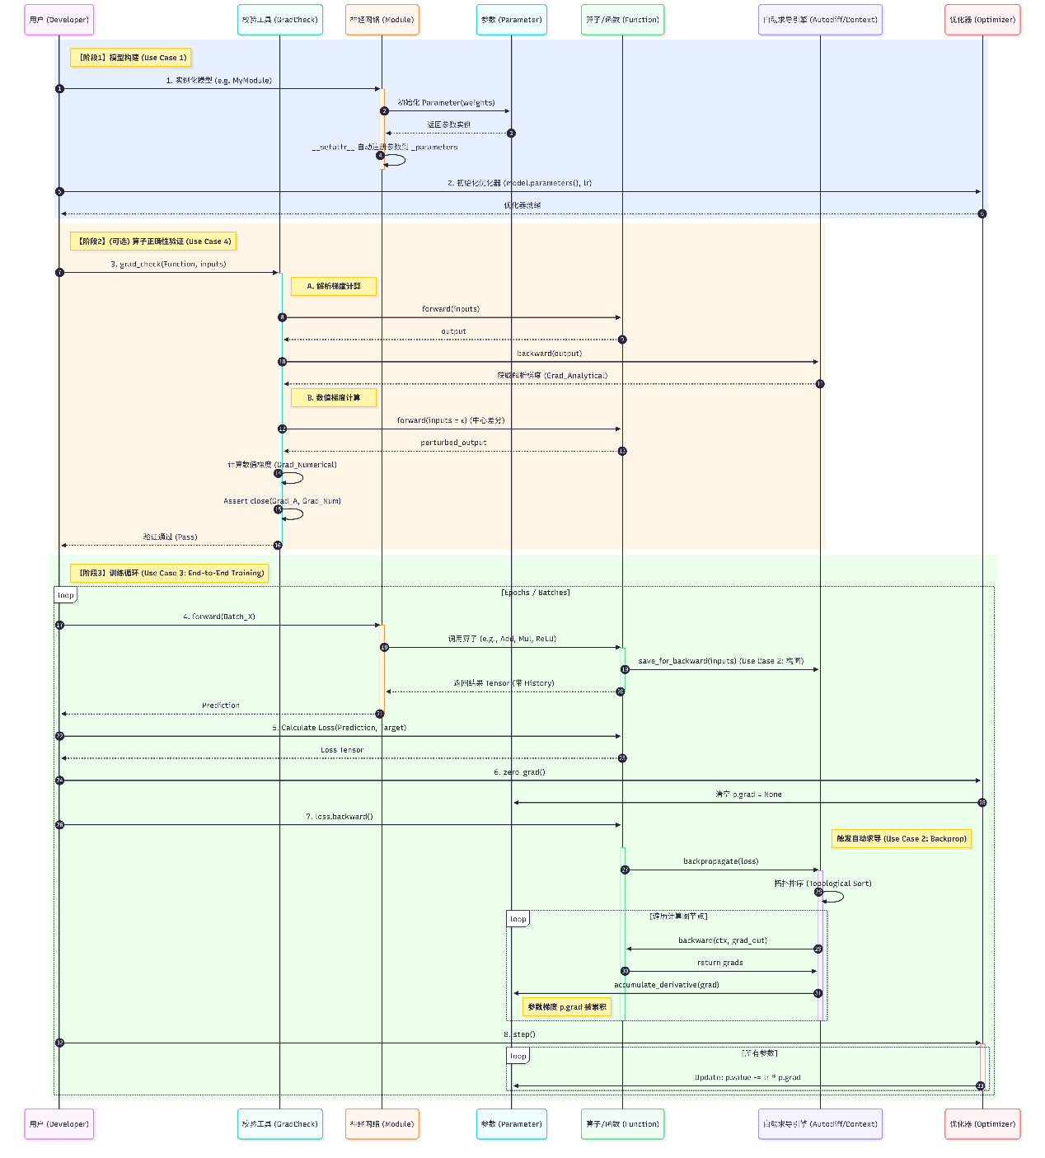

6. 收获（阅读 MiniTorch 源码的体会）
- 对自动求导原理更直观
  - 通过 Variable + History + Context + FunctionBase.apply 的组合，清楚看到：
    - 如何在前向过程中记录“拓扑结构”和中间值；
    - 反向时如何基于链式法则，把 d_output 分配给每个输入。
- 掌握了张量广播与 stride 的底层实现方式
  - tensor_data.py 中的 to_index/index_to_position/broadcast_index/shape_broadcast 把很多框架里“看不见”的细节暴露出来，有助于理解 N 维数组是如何线性存储与访问的。
- 理解了 map/zip/reduce 这种函数式抽象在张量库中的应用
  - 大部分张量算子都是用 tensor_ops.map/zip/reduce 组合出来的，这种模式在很多深度学习框架（例如 XLA/TensorComprehensions 等）里也常见。
- 学习了多后端设计的基本思想
  - TensorOps（简单 numpy）、FastOps（numba CPU）、CudaOps（numba CUDA）都在同一接口下工作；
  - make_tensor_backend 动态生成 Backend 类，把对具体后端的依赖封装在 Function.forward/backward 里，前端代码基本不变。
- 对卷积与矩阵乘法的低层实现有了直观感受
  - fast_conv.py 和 fast_ops.py/cuda_ops.py 里，卷积和 matmul 都明确给出索引展开方式，有助于理解高层 API 背后的数据流和性能考虑。
- 练习了阅读面向课程的“教学代码”的能力
  - 代码中有比较详尽的文档字符串与断言，对“如何写一份可教学的库”也有借鉴意义。

7. 存在的问题与不足
- 对 numba / CUDA 不熟时，上手难度较大
  - fast_ops.py、cuda_ops.py 和 fast_conv.py 中大量使用 njit、cuda.jit、共享内存、线程块索引等概念，如果没有并行编程基础，阅读和调试都比较吃力。
- 代码组织偏向教学步骤，而非工程结构
  - 比如 init.py 直接 from .module import * 等大量 import *，方便课程使用，但在大型工程中不利于命名空间管理；
  - 某些模块（如 scalar_modules.py）当前是空文件，体现出课程分阶段实现的痕迹，对初学者会有些困惑。
- 对 Python/NumPy 基础要求较高
  - 很多地方默认读者已经理解 numpy 的广播规则、stride 语义，否则不容易看懂 tensor_data.py 和 tensor_ops.py 的实现。
- 缺少完整的“示例模型”与“训练脚本”在同一仓库中
  - 当前仓库更偏向“底层库”的实现；如果没有课件或 run_xxx.py 示例，初学者不容易快速从“写一个网络并训练”这个角度来理解整体结构。
- 注释与文档主要偏向英文
  - 对英文功底不强的读者，会在阅读长 docstring 时有一定障碍。

